報道関係者各位 2021年11月25日
プレスリリース 株式会社ハンコヤドットコム

【販促担当者さま】
選べる！試せる！！販促ノベルティが10個から買える通販サイト「ミコミル」がオープン

株式会社ハンコヤドットコム（代表取締役 藤田 優 本社：大阪府大阪市、以下 ハンコヤドットコム URL： https://www.hankoya.com/）は、２０２１年１１月２４日に、お客様の販促活動を支援する販促品・ノベルティを小ロットから作成できる通販サイト「ミコミル」をリリースしました。

見込み客が来る！販促品・ノベルティ・記念品通販専門店
ミコミル：https://www.mikomiru.com/

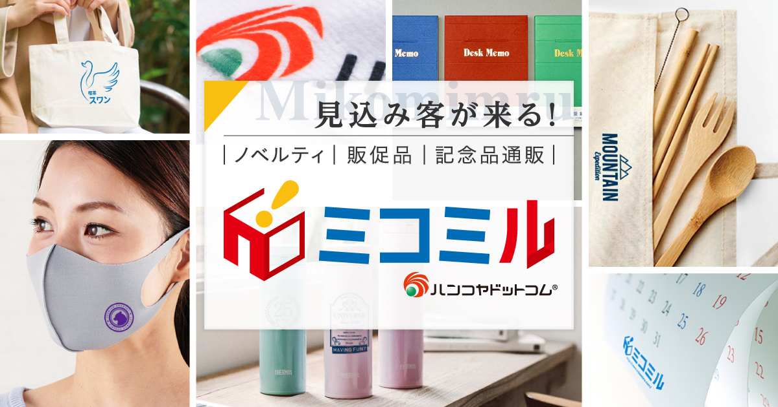

「少ない数から試したい、すぐ買いたい、分からない」をサポート
販促プロモーションで認知拡大・顧客満足度を上げたいけれど、具体的に何からどうすればいいか悩みはつきないものです。
・ロット数が合わなくて希望のものが作れない
→小ロットにも対応。10個から買える商品を取り扱っているので、お客さまの反応を見てから本格導入したい。などの希望が叶います。

・すぐにでも販促キャンペーンを行いたい
→明朗会計の通販方式だからボタンを押せば即注文可能。煩わしい見積の手間や時間はいただきません。

・どんなものが喜ばれるのか分からない
→販売促進担当者なら知っておきたいマーケティングの基本から、具体的な施策のポイントまで良質な情報をミコミルメディアで提供しています。

・企業のイメージアップをしたい
→SDGsに基づき、環境に配慮したアイテムも取り扱っています。プロモーション活動にご活用ください。

新しい販促グッズとして注目を浴びているマスクやカトラリーのほか、衛生商品など今必要とされている販促品を随時追加していきます。ご期待ください。



ブランド名のミコミルは、名詞である「見込み客」+「来る・増える・売れる」などの動詞を組み合わせています。
「企業に活力を与える伴奏者」をブランドコンセプトに、自社への愛着が深まる「記憶が残るモノ」ができあがる体験を、ぜひミコミルで！
見込客獲得からロイヤル顧客の育成まで、お客さまの反応を見ながら施策を展開するお手伝いをいたします。

【サイト情報】
見込み客が来る！販促品・ノベルティ・記念品通販専門店
ミコミル：https://www.mikomiru.com/

販促担当者向けお役立ち販促メディア
ミコミルメディア：https://www.mikomiru.com/media/

【運営会社】
株式会社ハンコヤドットコム：https://www.hankoya.com/
インターネット印鑑販売サイト「ハンコヤドットコム」を運営。2021年6月期には、延べ購入者数47万件以上のお客様にご利用いただいております。シヤチハタ株式会社の製造小売パートナーとして13年連続売上1位を獲得するなど、企業価値向上に努めております。印鑑、スタンプ、オフィス文具ほか、表札や封筒からバッグやカレンダーなどのノベルティ販促商品まで、ご家庭からビジネスまで幅広いシーンで活躍する名入れ、オーダーメイド商品を取り扱いしております。

■会社概要
商号 ： 株式会社ハンコヤドットコム
代表者 ： 代表取締役 藤田 優
所在地 ： 〒550-0004 大阪市西区靭本町一丁目13番1号 ドットコムビル
創業 ： 1998年9月
事業内容 ： 印章、スタンプ、オフィス文具他販売業
資本金 ： 1,000万円
URL ： https://www.hankoya.com/

【本プレスリリースに関するお問い合わせ先】
株式会社ハンコヤドットコム
担当：奥道
Tel：06-6449-54822 / 10:00～18:00（土日祝・当社休業日を除く）
E-Mail：sales@hankoya.co.jp

